Лекц № 4
Барилга архитектурын загвар уран бүтээлийн эх үүсвэр болох нь

Дизайнер хүн орчин тойрны бодитой, хийсвэр ямар ч зүйлээс санаа авч сонин содон, шинэ загвар зохион бүтээж болдгийг дараах жишээнээс харж болно. Хүний өөрийнх нь бүтээл эргээд өөр нэг төрлийн зүйлийг шинээр зохион бүтээхэд эх сурвалж болж хэрэглэгддэгийн нэг жишээ бол барилга, байшин, архитетураас санаа авч бүтээсэн загварууд юм.
Бид 1-р хичээлээр үзсэн жишээг энд дахин дурдъя.
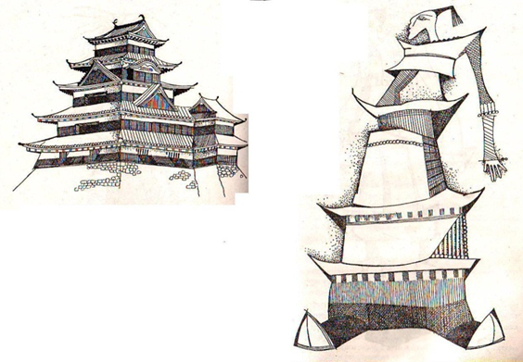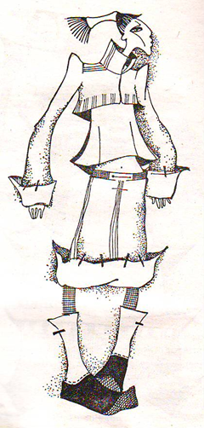
Буддын шашны сүмийн барилгыг эх үүсвэр болгон ашигласан жишээ
Энд эх үүсвэрээс санаа авч хувцасны загвар зохион бүтээх хялбар алхамыг буюу арга замыг харуулсан ба сүмийн барилгын хэлбэрийг онцлон авч ашигласан байна. Үүнээс өөрөөр бас ажиллаж боно. Жишээлбэл, сүмийн барилгын зургийг бүтнээр материалын хээ болгон ашиглаж болохоос гадна, хамгийн онцлог шижийг нь харуулж чадах нэг болон нэг хэсэг деталийг зохиомжилж даавууны хээ болгож бас болох юм. Бас өөр нэг тохиолдолд зөвхөн ханцуйн нудрагад сүмийн хэлбэрийг ашиглаж болно гэм мэт дизайнерийн уран сэтгэмж булгийн ундрага шиг дуусашгүй ундарч байдаг.

Архитектурын шилдэг бүтээлүүд нь гоёлын хувцаснуудад эх сурвалж болж ашигладсан шилдэг жишээнүүд
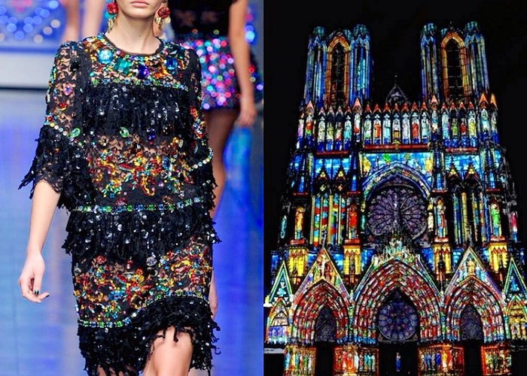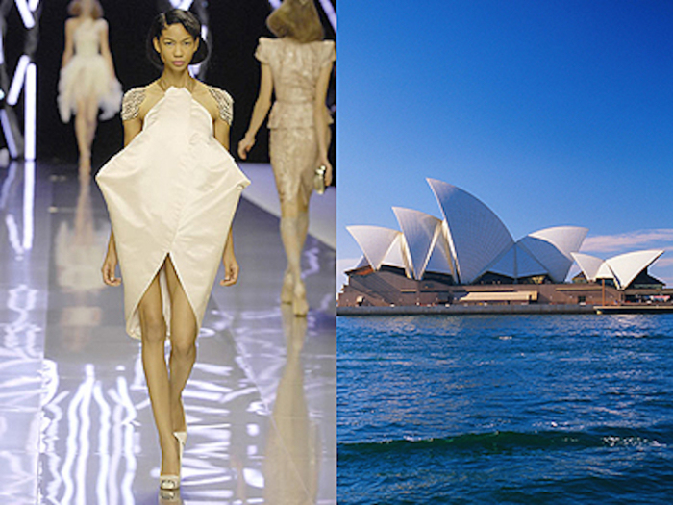
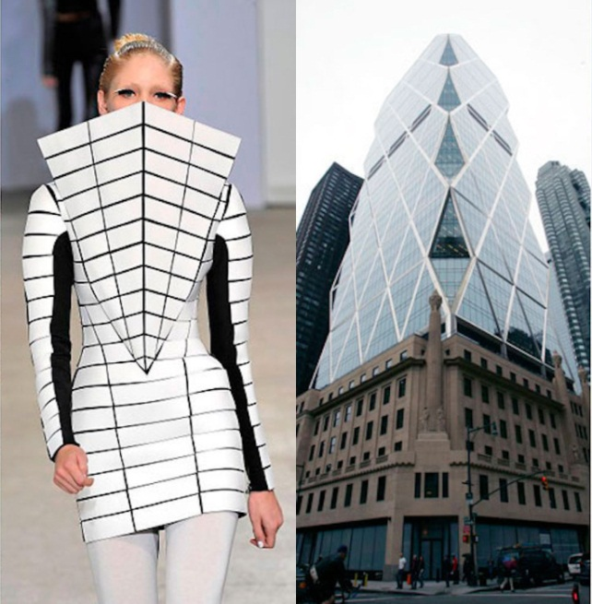
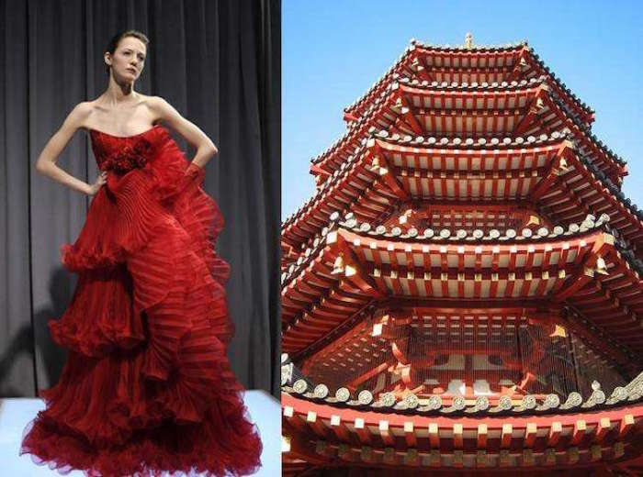
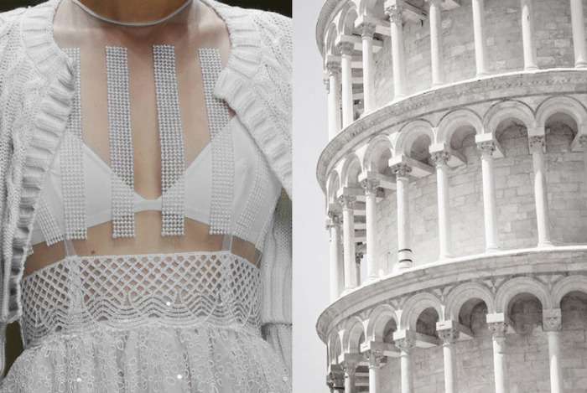
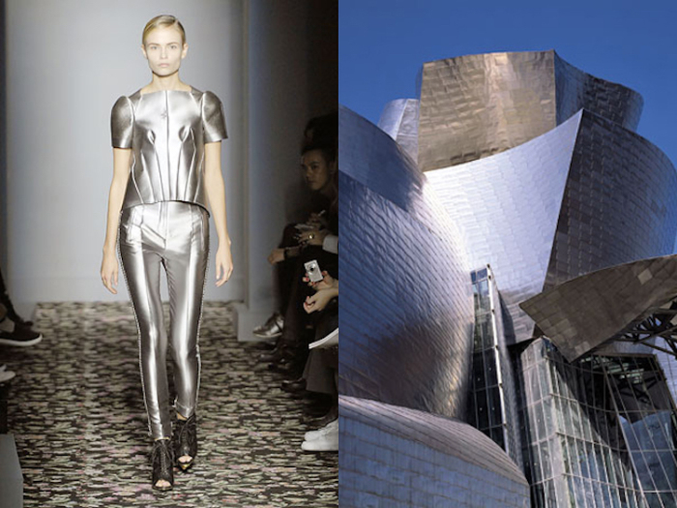

Эх сурвалж: https://kulturologia.ru/blogs/170417/34188/

